21. Перевезення пасажирів
Express test for knowledge of this section
Section 20: Рух через залізничні переїзди
Section 22: Перевезення вантажу
21.1. Дозволяється перевозити пасажирів у транспортному засобі, обладнаному місцями для сидіння в кількості, що передбачена технічною характеристикою так, щоб вони не заважали водієві керувати транспортним засобом і не обмежували оглядовість, відповідно до правил перевезення.
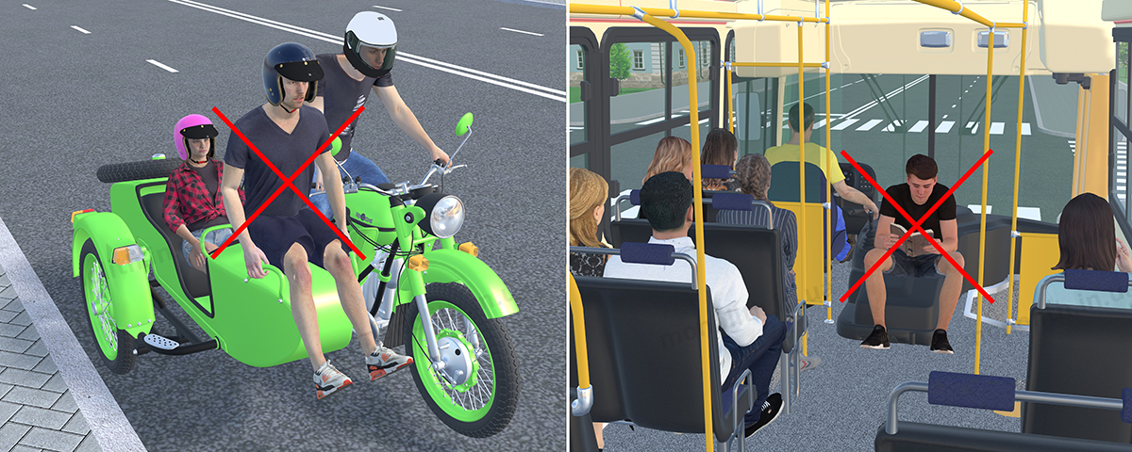
Expert commentUser comments (30)

21.2. Водіям маршрутних транспортних засобів забороняється під час перевезення пасажирів розмовляти з ними, їсти, пити, палити, а також перевозити пасажирів і вантаж у кабіні, якщо вона відокремлена від салону.
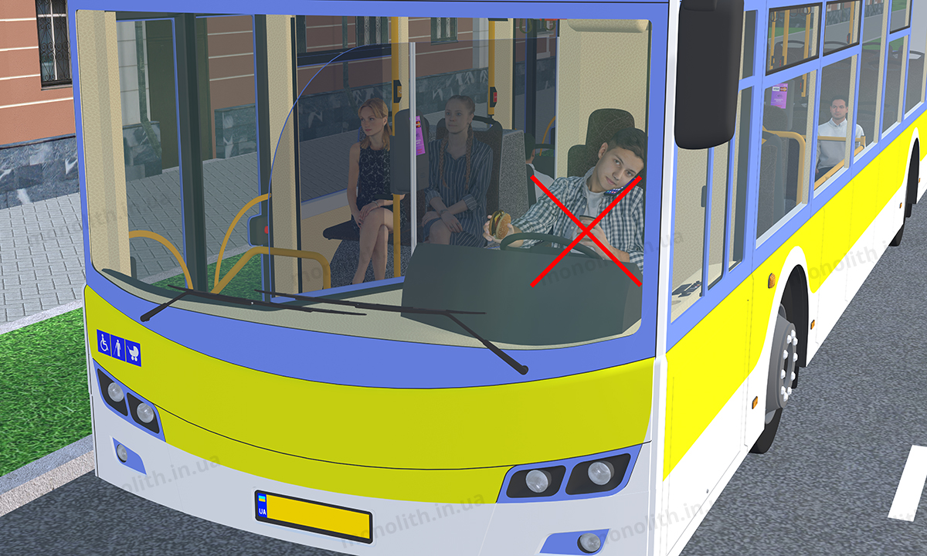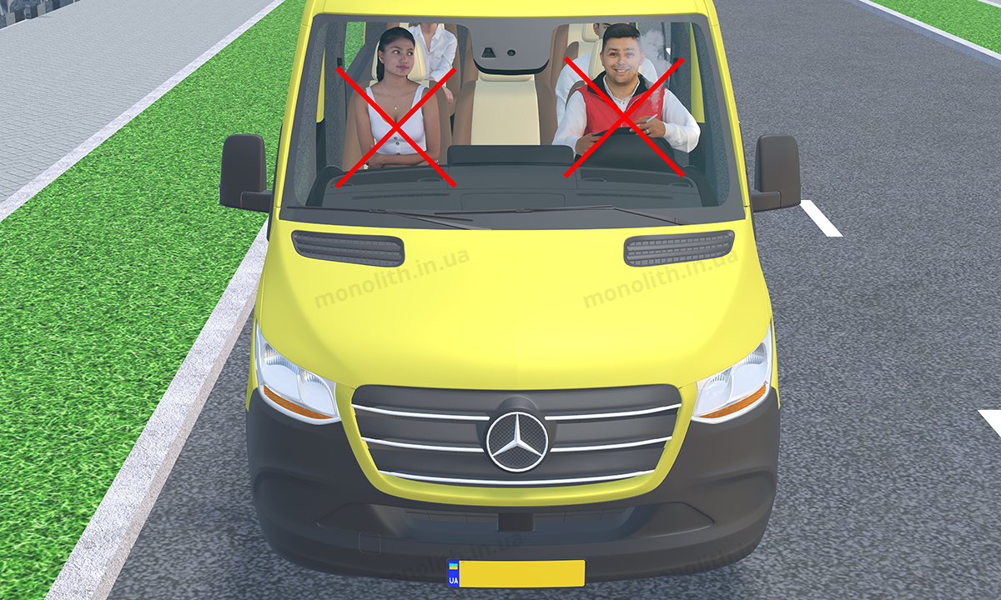
Expert commentUser comments (17)

21.3. Перевезення автобусом (мікроавтобусом) організованої групи дітей здійснюється за умови обов’язкового проведення інструктажу з дітьми та супровідниками щодо правил безпечної поведінки під час руху та дій у разі виникнення аварійно-небезпечних ситуацій чи скоєння дорожньо-транспортної пригоди. При цьому спереду і ззаду автобуса (мікроавтобуса) обов’язково встановлюється згідно з вимогами підпункту «в» пункту 30.3 цих Правил розпізнавальний знак «Діти».
Водій автобуса (мікроавтобуса), який здійснює перевезення організованих груп дітей, повинен мати стаж водія не менше 5 років і посвідчення водія категорії «D».
На транспортному засобі з розпізнавальним знаком «Діти» під час посадки (висадки) до (з) нього пасажирів повинні бути увімкнені проблискові маячки оранжевого кольору та (або) аварійна світлова сигналізація. (№ 111 від 11.02.2013)

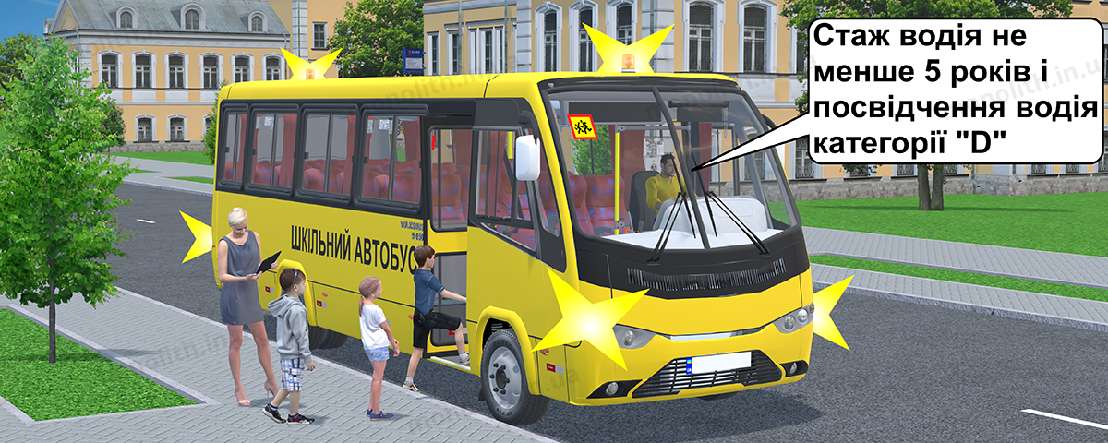
Expert commentUser comments (15)
History of changes

21.4. Водію забороняється починати рух до повного зачинення дверей та відчиняти їх до зупинки транспортного засобу.
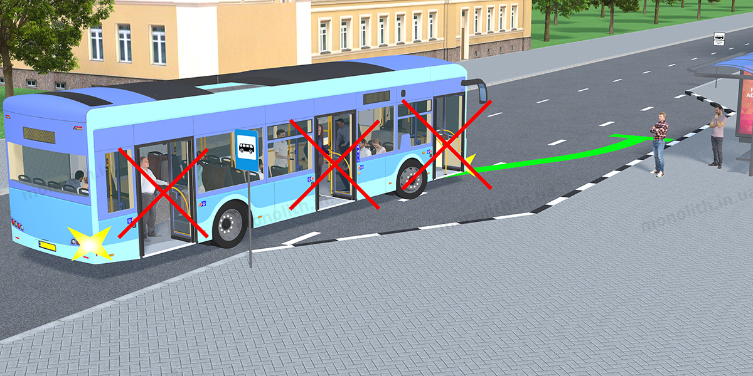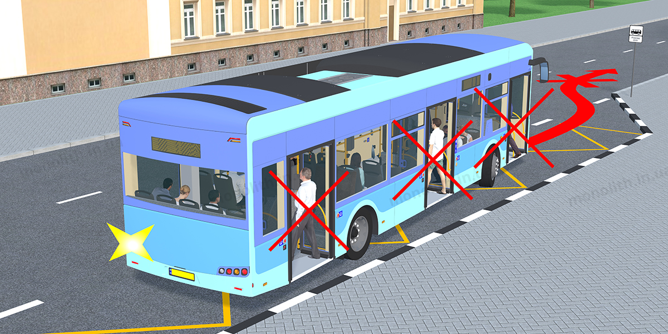
Expert commentUser comments (2)

21.5. Перевезення пасажирів (до 8 чоловік, крім водія) у пристосованому для цього вантажному автомобілі дозволяється водіям, які мають стаж керування транспортним засобом більше трьох років і посвідчення водія категорії «С», а у разі перевезення понад зазначену кількість (включаючи пасажирів у кабіні) – категорій «С» і «D».
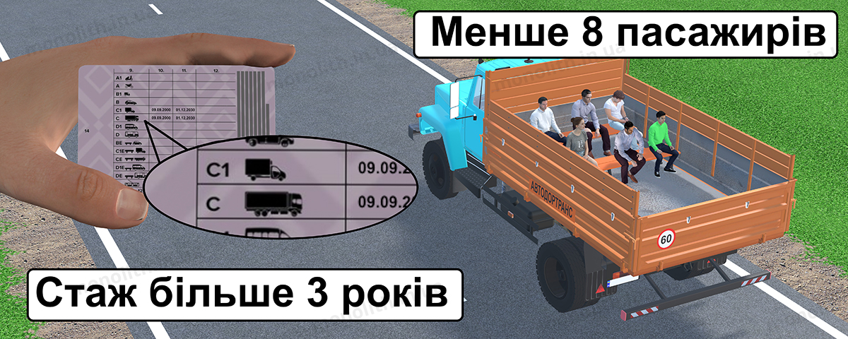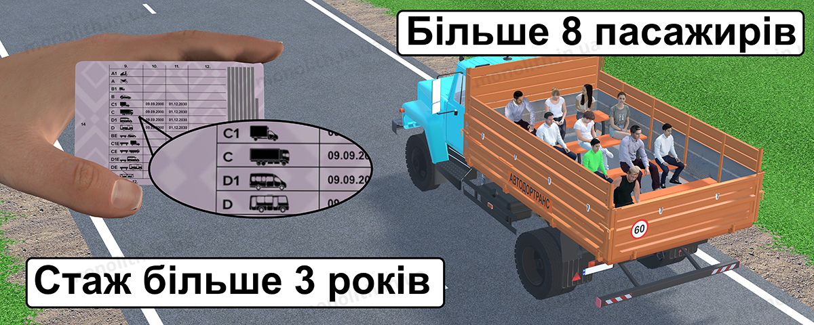
Expert commentUser comments (9)

21.6. Вантажний автомобіль, що використовується для перевезення пасажирів, повинен бути обладнаний сидіннями, закріпленими в кузові на відстані не менш як 0,3 м від верхнього краю борту і 0,3-0,5 м від підлоги. Сидіння, що розташовані вздовж заднього або бокового борту, повинні мати міцні спинки.
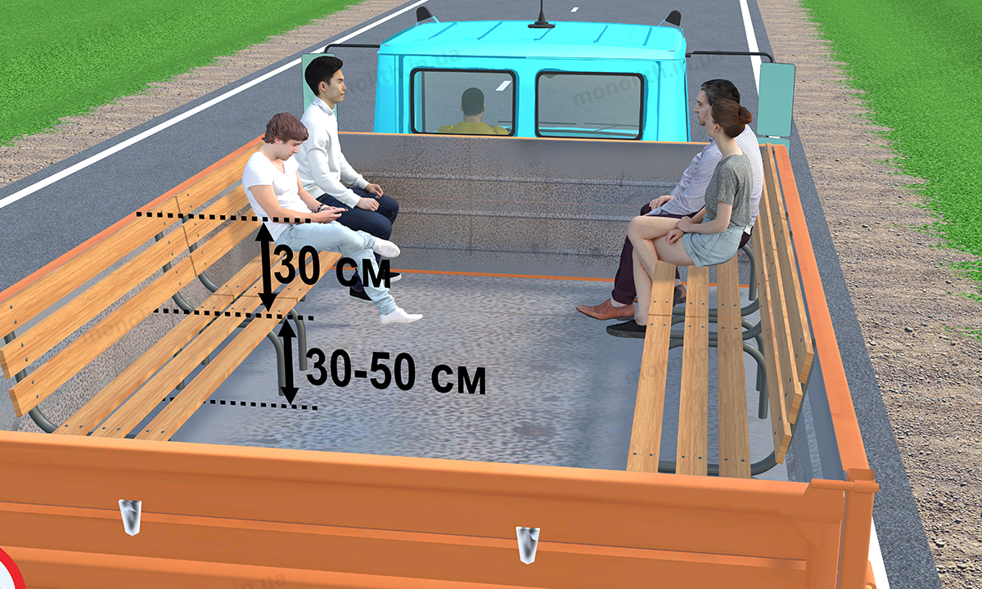
Expert commentUser comments (10)

21.7. Кількість пасажирів, які перевозяться в кузові вантажного автомобіля, не повинна перевищувати кількості обладнаних для сидіння місць.
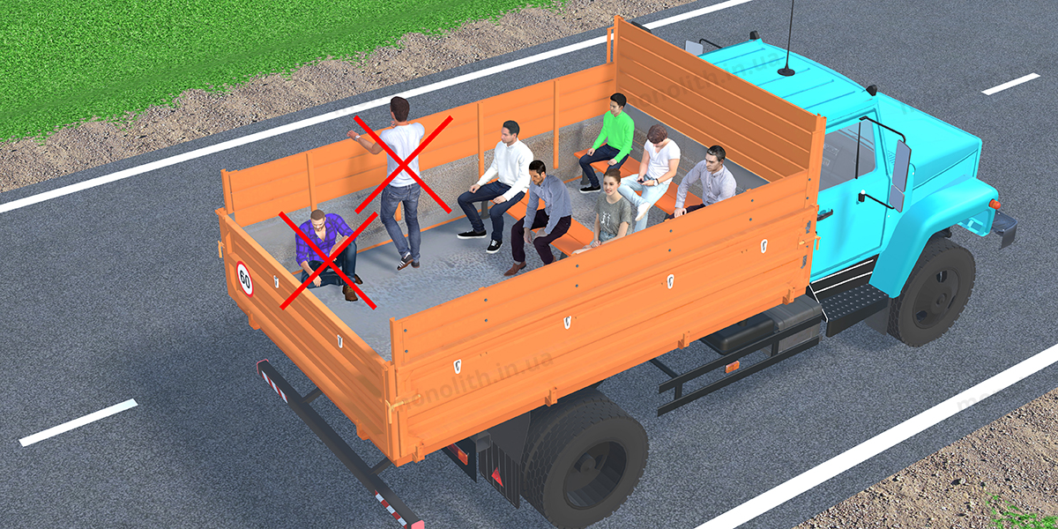
Expert commentUser comments (2)

21.8. Військовослужбовці строкової служби, які мають посвідчення водія транспортного засобу категорії «С», допускаються до перевезення пасажирів у кузові пристосованого для цього вантажного автомобіля згідно з кількістю обладнаних для сидіння місць після проходження спеціальної підготовки і стажування протягом 6 місяців.
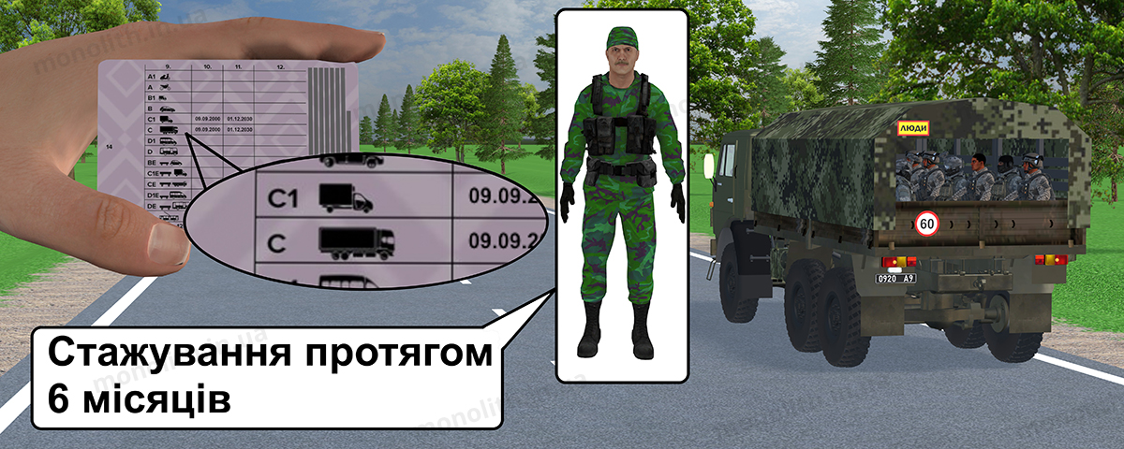
Expert commentUser comments (0)

21.9. Перед поїздкою водій вантажного автомобіля повинен проінструктувати пасажирів про їх обов’язки та правила посадки, висадки, розміщення і поведінки в кузові.
Починати рух можна, лише переконавшись, що створено умови для безпечного перевезення пасажирів.
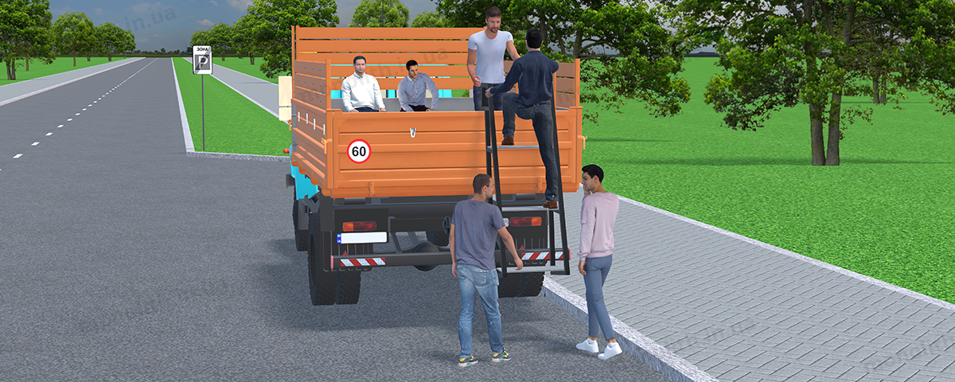
Expert commentUser comments (0)

21.10. Проїзд у кузові вантажного автомобіля, не обладнаного для перевезення пасажирів, дозволяється лише особам, які супроводжують вантаж або їдуть за ним, за умови, що вони забезпечені місцями для сидіння, розташованими згідно з вимогами пункту 21.6 цих Правил і техніки безпеки. Кількість пасажирів у кузові та кабіні не повинна перевищувати 8 чоловік.
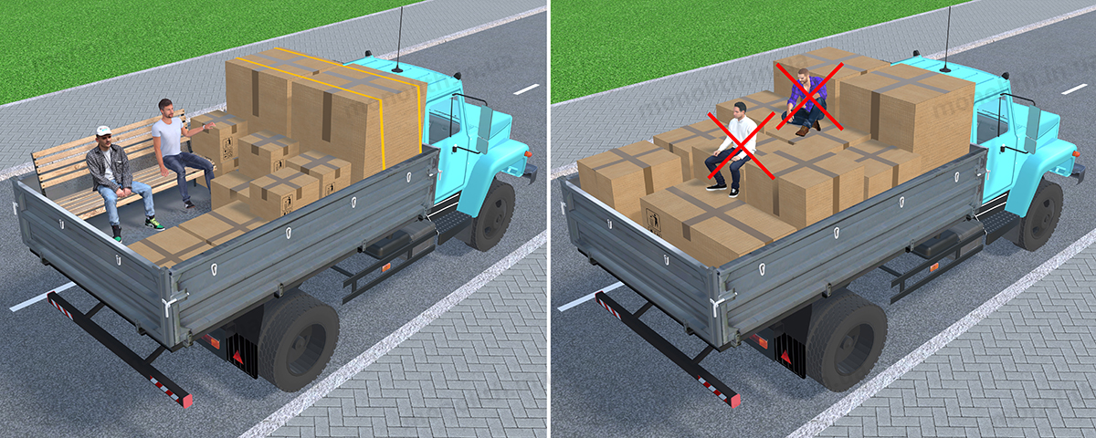
Expert commentUser comments (20)

21.11. Забороняється перевозити:
а)пасажирів поза кабіною автомобіля (крім передбачених цими Правилами випадків перевезення пасажирів у кузові вантажного автомобіля з бортовою платформою або в кузові-фургоні, призначених для перевезення пасажирів), у кузові автомобіля-самоскида, трактора, інших самохідних машин, на вантажному причепі, напівпричепі, в причепі-дачі, в кузові вантажного мотоцикла;
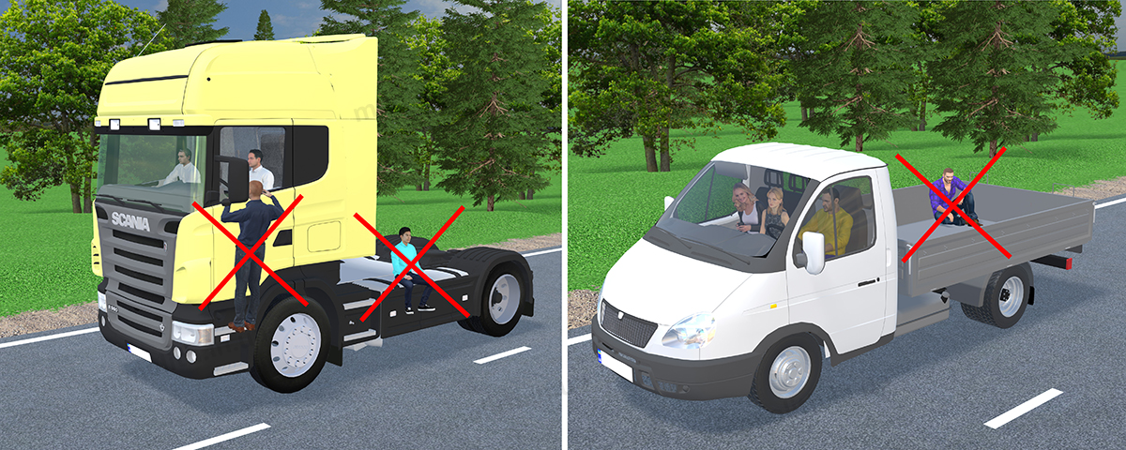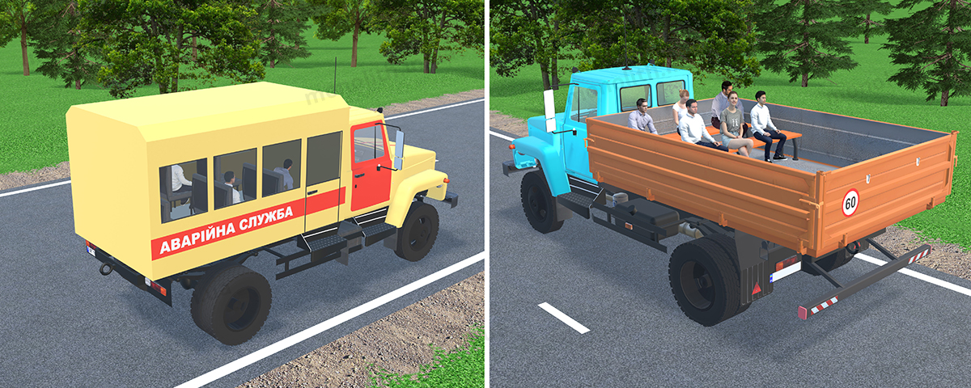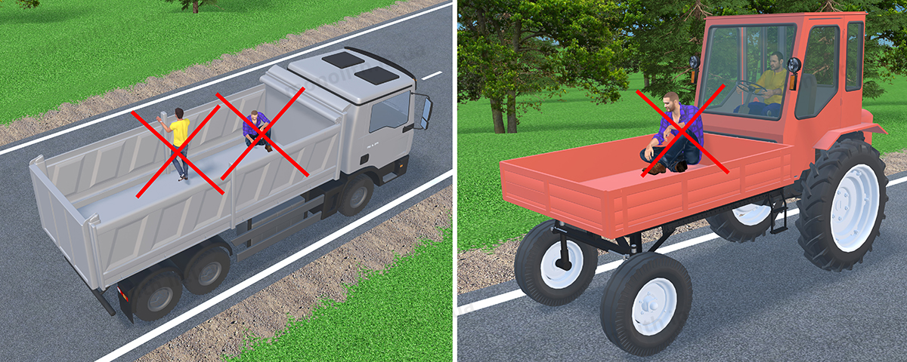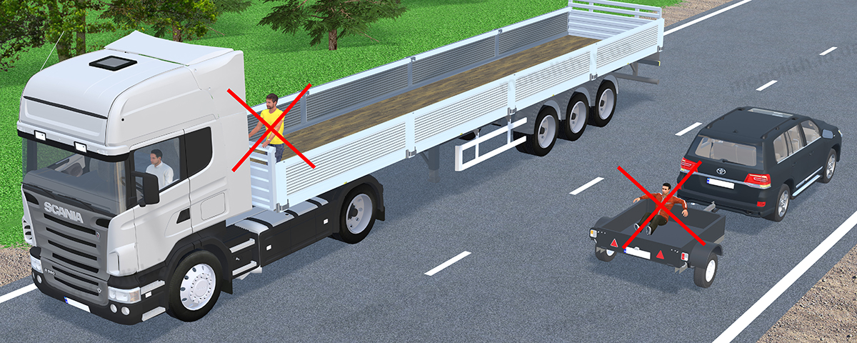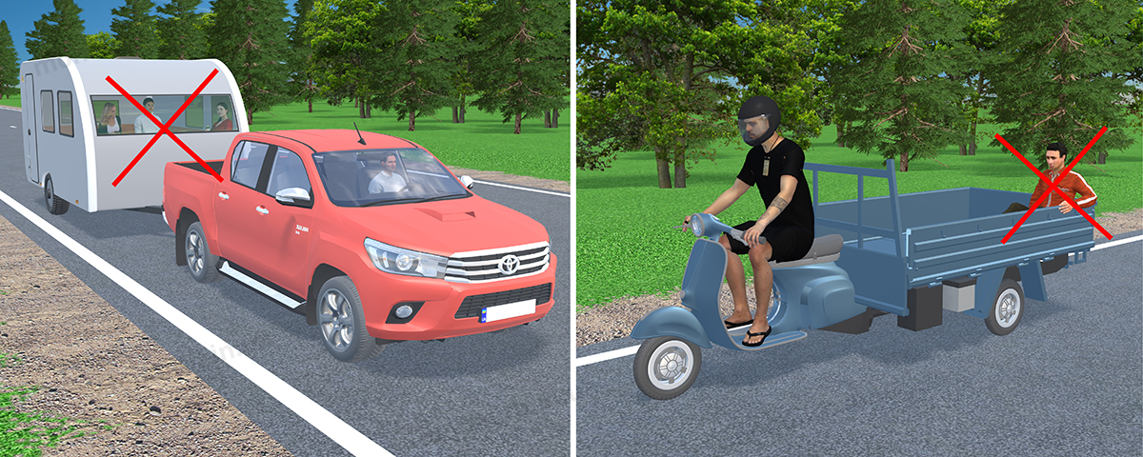
Expert commentUser comments (25)
б) дітей, зріст яких менше 150 см, у транспортних засобах без використання дитячих утримуючих систем, що дають змогу пристебнути дитину за допомогою ременів безпеки, передбачених конструкцією цього транспортного засобу; на задньому сидінні мотоцикла та мопеда, крім:
транспортних засобів, що здійснюють регулярні, регулярні спеціальні та нерегулярні пасажирські автобусні перевезення, за умови дотримання встановлених цими Правилами обмежень швидкості руху;
спеціалізованих санітарних автомобілів бригад екстреної (швидкої) медичної допомоги, оперативних транспортних засобів Міноборони, МВС, Національної поліції, ДСНС, Держприкордонслужби, Служби безпеки, Управління державної охорони під час виконання ними невідкладного службового завдання; (№1105 від 20.10.2023)
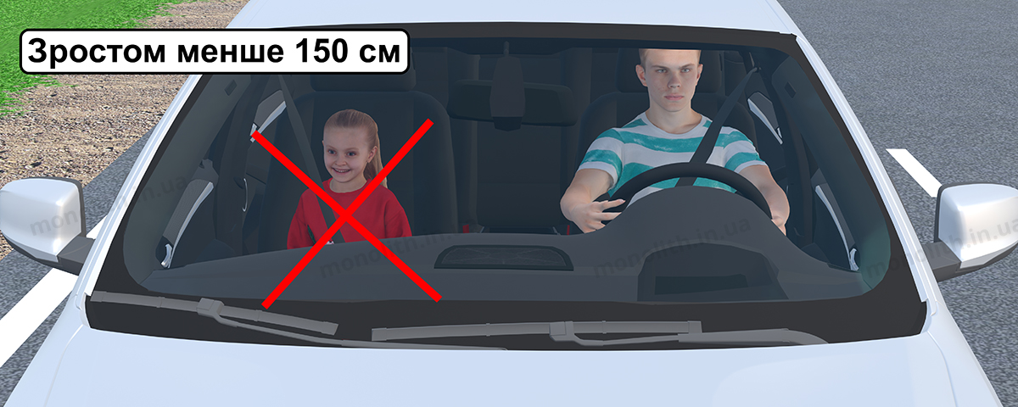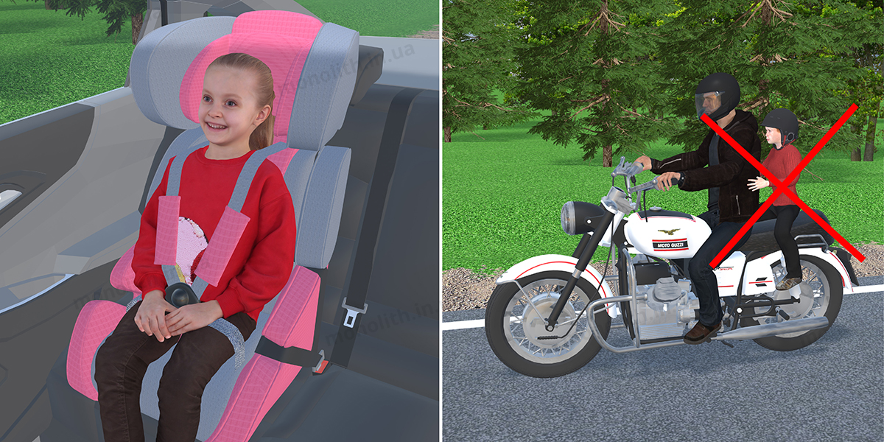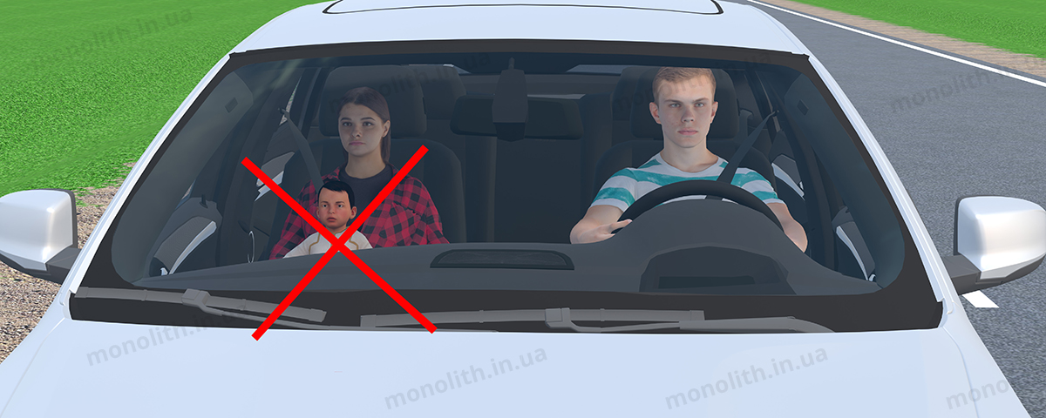
Expert commentUser comments (66)
History of changes
в)дітей до 16-річного віку в кузові будь-якого вантажного автомобіля;
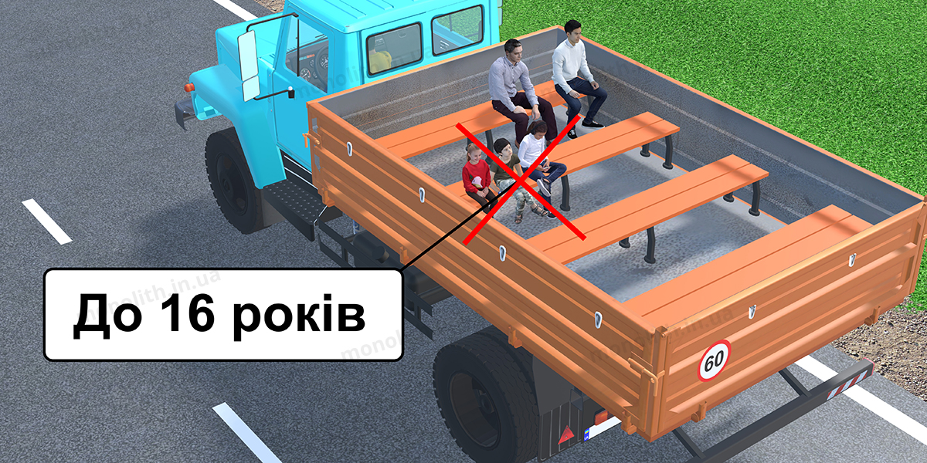
Expert commentUser comments (0)
г)організовані групи дітей у темну пору доби.
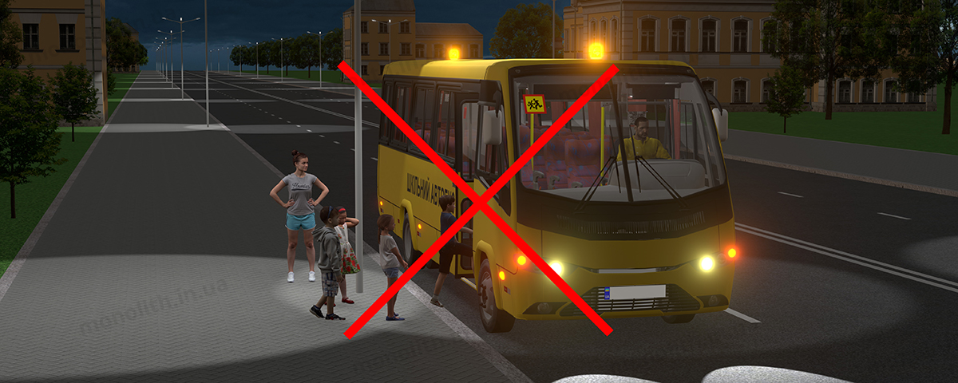
Expert commentUser comments (5)

21.12. Дитячі утримуючі системи повинні використовуватися у транспортних засобах, обладнаних ременями безпеки чи системами з’єднання дитячої утримуючої системи, передбаченими їх конструкцією, та відповідати вимогам чинних в Україні правил і нормативів. (№152 від 24.02.2021)
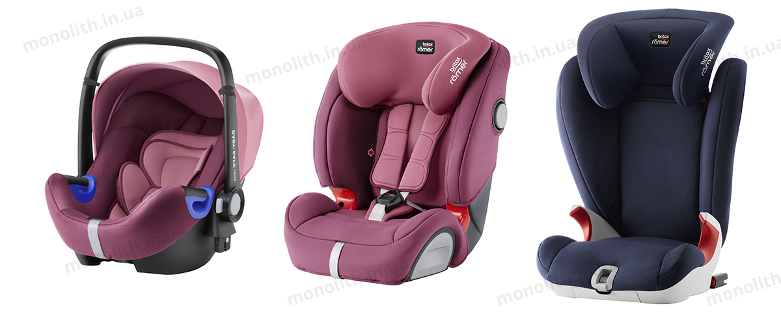
Expert commentUser comments (4)
History of changes

21.13. Дитячі утримуючі системи встановлюють на місцях для сидіння, крім першого ряду. У разі перевезення дитини віком до трьох років у легковому автомобілі на місці для сидіння першого ряду допускається встановлення дитячих утримуючих систем, які встановлюються проти напрямку руху з обов’язковим відключенням фронтальної подушки безпеки цього місця для сидіння (у разі її наявності). (№152 від 24.02.2021)
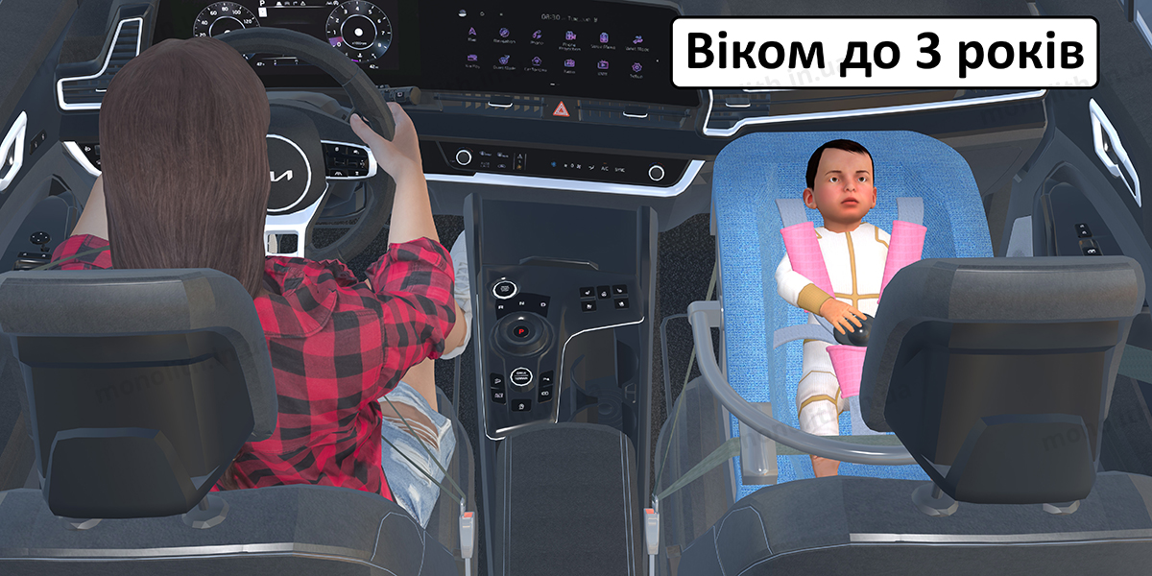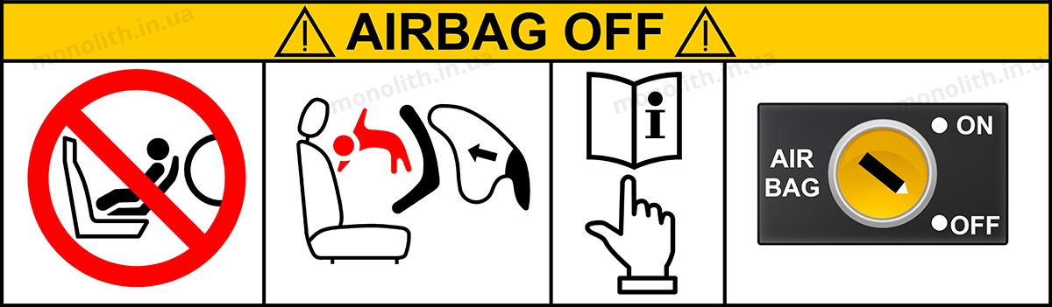
Expert commentUser comments (0)
History of changes

21.14. Дитячі утримуючі системи встановлюють та використовують відповідно до інструкцій виробників цих систем та транспортних засобів. (№152 від 24.02.2021)
Expert commentUser comments (1)
History of changes

21.15. Характеристики дитячої утримуючої системи повинні відповідати масі та зросту дитини, яка у ній перевозиться. (№152 від 24.02.2021)
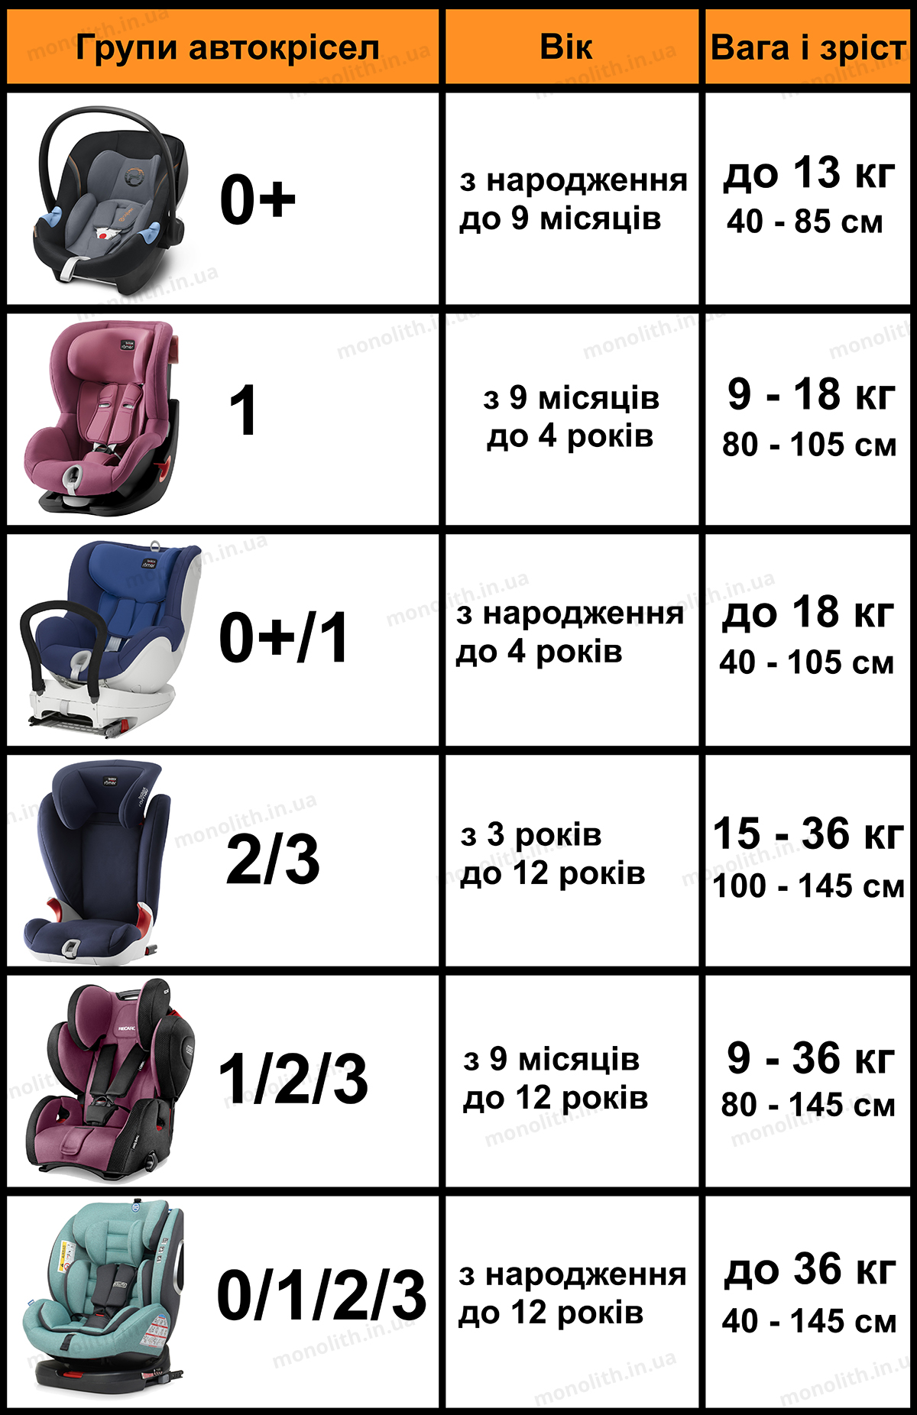
Expert commentUser comments (11)
History of changes

21.16. Діти повинні перебувати у дитячих утримуючих системах у пристебнутому положенні. (№152 від 24.02.2021)
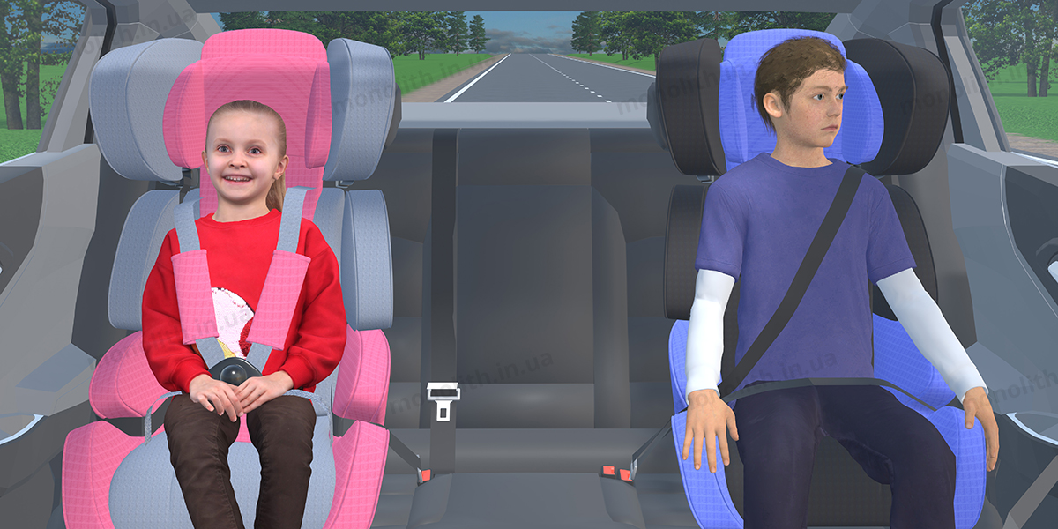
Expert comment

